PRESS RELEASE
令和４年３月18日
高知カツオ県民会議
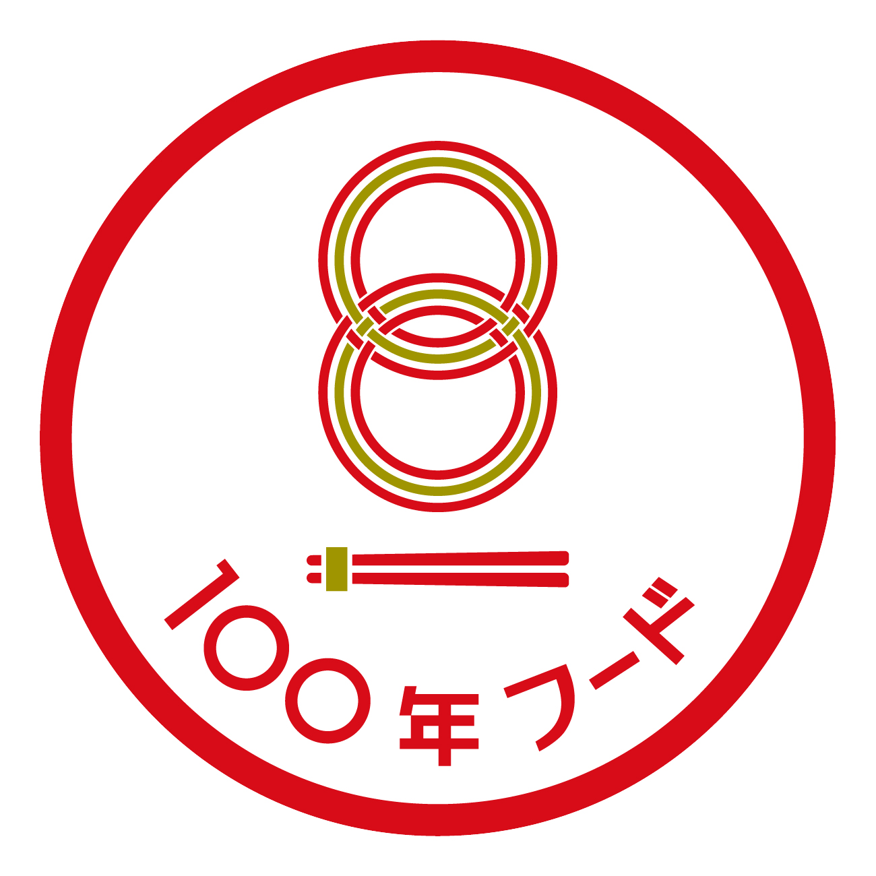
会長 山崎 道生
令和３年度 文化庁「食文化機運醸成事業」
伝統の100年フード～江戸時代から続く郷土の料理～に
「カツオのたたき」が有識者特別賞！！

文化庁では、我が国の多様な食文化の継承・振興への機運を醸成するため、地域で受け継がれ愛されている食文化を掘り起こし、100年続く食文化として継承することを目指す「100年フード宣言」の取組を実施しました。212件の応募の中で、有識者委員会による審査を行った結果、認定基準を満たした131件が認定されました。
また、有識者からの評価が特に高かった15件を有識者特別賞としました。
この度、高知カツオ県民会議から申請した「カツオのたたき」が認定され、有識者特別賞を受賞いたしました。文化庁公式HP https://www.foodculture2021.go.jp/

高知カツオ県民会議の顧問である濵田知事を表敬訪問し、100年フードの認定及び有識者特別賞受賞報告、さらに文化庁100年フードオンラインシンポジウム（３月10日）のご報告とカツオ県民会議の今後の活動等について懇談させていただく予定です。
つきましてはご多用のところ恐縮ですが、是非、取材方よろしくお願い申し上げます。

記
日 時：令和４年４月５日（火）１３：３０～１３：４５
場 所：高知県庁 知事室
訪問者：高知カツオ県民会議
会長 山崎 道生（㈱山崎技研 会長）
会長代理 受田 浩之（高知大学 理事）
食文化分科会 座長 木村 祐二（㈱ノーベル 代表取締役）
事務局 市川 幸（高知大学）
＜お問い合せ先＞
高知カツオ県民会議事務局 市川・岡本
TEL:088-844-8554（高知大学 次世代地域創造センター内）

